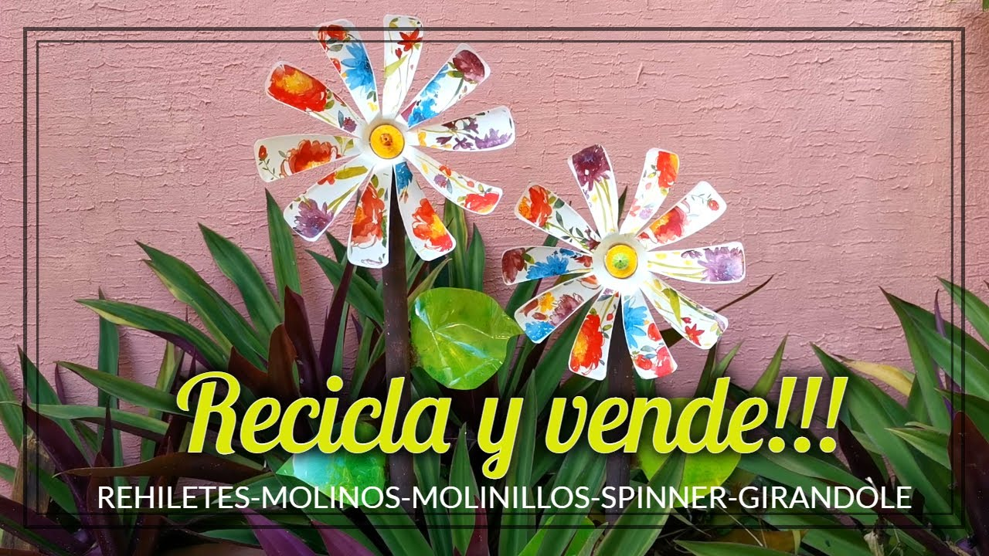
https://youtu.be/syomuSl5TxI?si=F8J_6CFZQGyi3ZNM

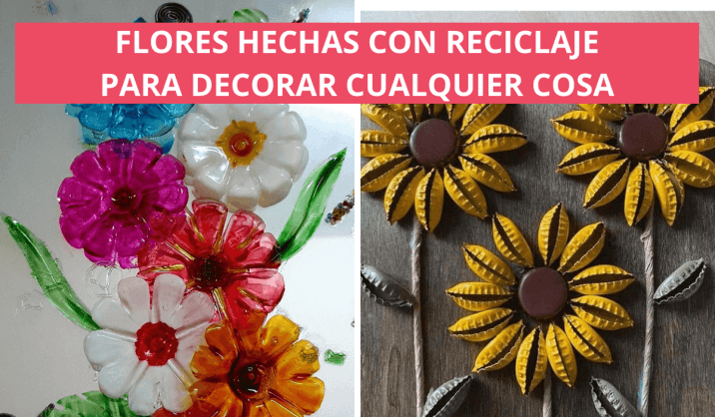

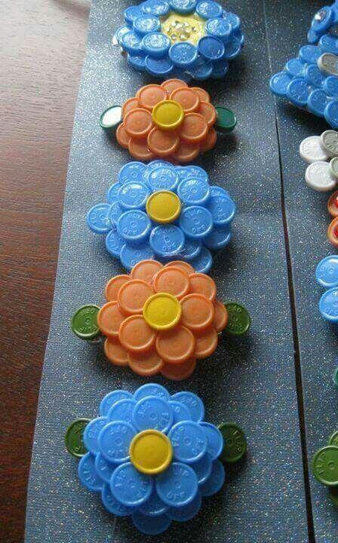

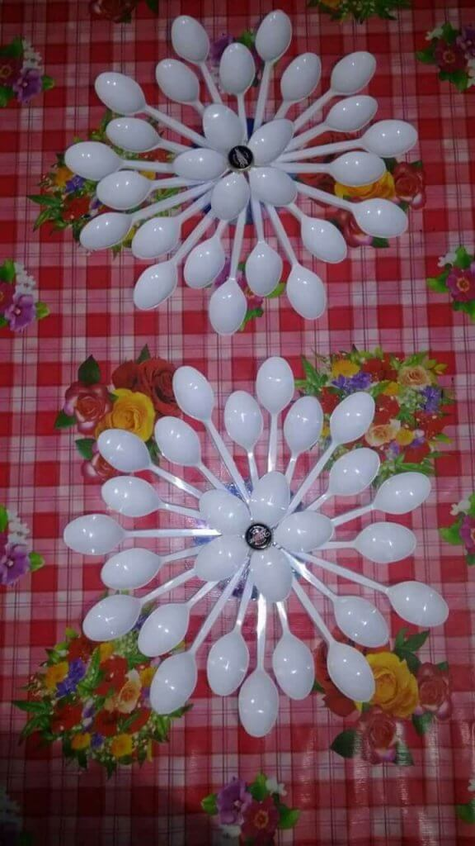
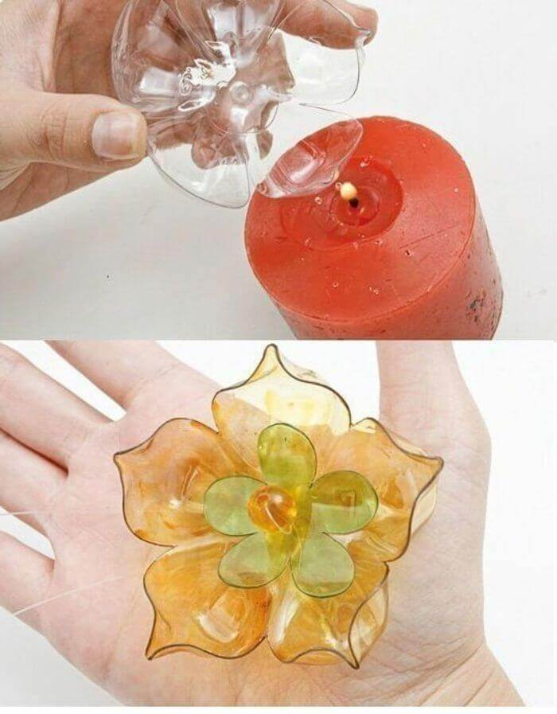

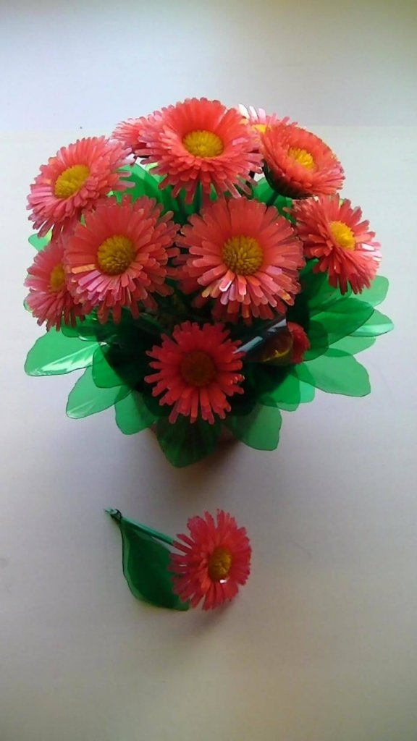

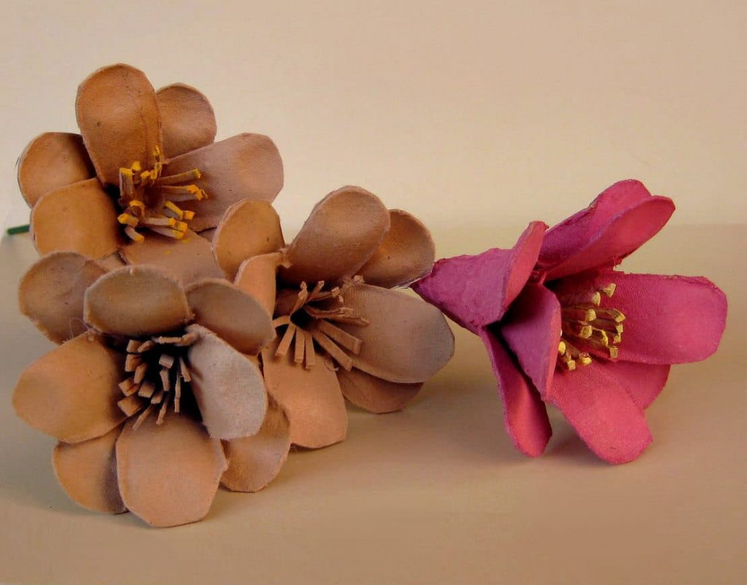
Flores con cartones de huevo
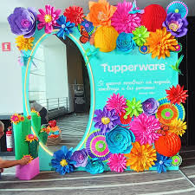Mampara

¿Cómo elaborar número 15 luminoso?
https://youtu.be/pu7wjNNYbJU?si=woJKleBLdGtuMnRR
Mariposa con cartón y cds
https://youtu.be/FghgbwDOVsA?si=5saAW03dNuzZgfTd

